МИНИСТЕРСТВО НАУКИ И ВЫСШЕГО ОБРАЗОВАНИЯ РОССИЙСКОЙ ФЕДЕРАЦИИ

Федеральное государственное образовательное учреждение высшего образования «Санкт-петербургский государственный морской технический университет»

ФАКУЛЬТЕТ ЦИФРОВЫХ ПРОМЫШЛЕННЫХ ТЕХНОЛОГИЙ

Кафедра Киберфизических систем

ЛАБОРАТОРНАЯ РАБОТА

По дисциплине «Программирование»

Выполнил: Иноземцева Маргарита Васильевна

Проверил: Поделенюк Павел Петрович

Санкт-Петербург

2024

Оглавление

1. Цели и формулировка задачи #

2. Результаты работы #

**2.1. Реализация программы с использованием функционального программирования языка Python** #

2.1.1. Ход работы #

2.1.2. Демонстрация работы программы #

2.1.3. Листинг кода #

ЗАКЛЮЧЕНИЕ #

Список использованных источников #

# Цели и формулировка задачи

Цели:

1. Работа с файлами,
2. Работа с несколькими функциями, а не только с main
3. Реализации рекурсивной функции.

Задача:

Записать в файл выражение с расставленными знаками, при этом знаки должны быть такими, чтобы в итоге из чисел могло получиться заданное число.

# Результаты работы

## **Реализация программы с использованием функционального программирования языка Python**

## Ход работы

1. Создать файл с первоначальными данными (“1.txt”)
2. На питоне создать рекурсивную функцию, которая будет расставлять между заданными числами знаки «+» или «-» (то есть складывать или вычитать числа) и проверять равно ли полученное значение изначально заданной сумме.
3. Считать данные из файла “1.txt”
4. Создать файл для записи готового выражения (“2.txt”)
5. Записать в файл “2.txt” полученное выражение или, в ином случае «No solution».

## Демонстрация работы программы

## 

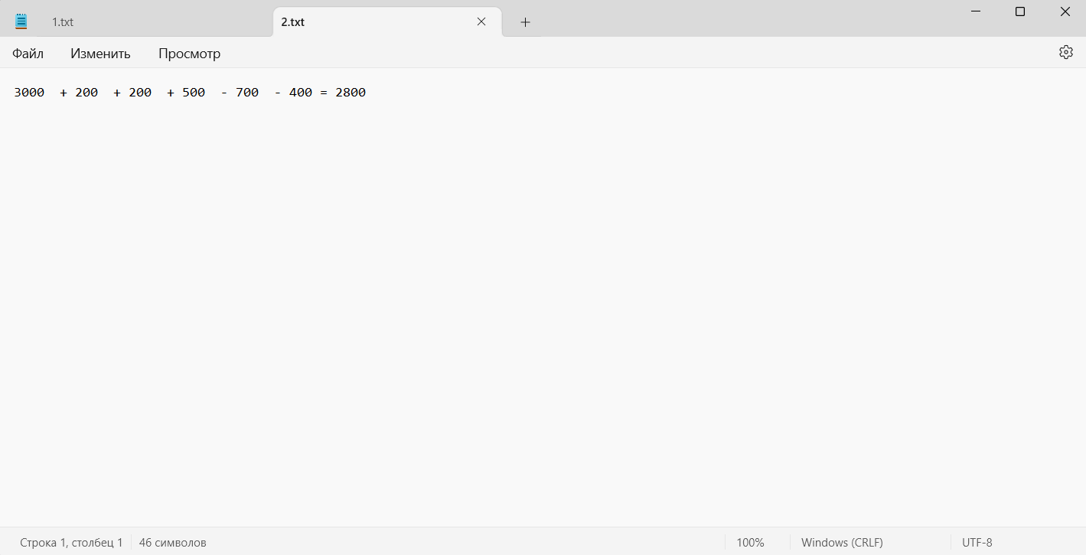

## Листинг кода

def deal(n: list, s: int, p: int = 0, h: str = "", i: int = 0):

    ''' Функция для + или - чисел, чтобы проверить равна ли их сумма-разность заданному финальному числу '''

    if i == len(n):

        if p == s:

            return h[:-1]

        else:

            return None

    x = deal(n, s, p + n[i], f"{h} + {n[i]} ", i + 1)

    y = deal(n, s, p - n[i], f"{h} - {n[i]} ", i + 1)

    return x or y

with open("1.txt", "r") as file:

    a = list(map(int, file.read().split()))

g = deal(a[1:-1], a[-1])

with open("2.txt", "w") as file:

    if g is not None:

        file.write(f"{g[3:]} = {a[-1]}")

    else:

        file.write("No solution")

# ЗАКЛЮЧЕНИЕ

В ходе работы мы написали программу, которая работает с числами, выясняя возможно ли получить из них с помощью «+» и «-» заданную сумму. Кроме того, мы поработали с текстовыми файлами, рекурсивной функцией, а также с несколькими функциями помимо main.

# Список использованных источников

Файлы с лекциями